***Exemple d'audit énergétique, données fictives non représentatives***

Audit énergétique

№ audit : 2275E0016530S date de visite : 06/07/2022

date d'établissement : 12/07/2022 valable jusqu’au : 11/07/2027 identifiant fiscal du logement : 1234567891

Propositions de travaux pour réaliser une rénovation énergétique performante de votre logement.

№ cadastre : AP250 nombre de niveaux : 2 altitude : 47m

adresse : **42 avenue de la République, 59170 Roubaix**

type de bien : maison individuelle type pavillon année de construction : 1952

surface de référence : 95m**2** Département : Nord

propriétaire : Jean Dupont

adresse du propriétaire : 25 place de la Mairie, 59170 Roubaix commanditaire : Jean Dupont

*Informations auditeur*

**PM Diagnostics**

12 rue de la Liberté, 59170 Roubaix

*{deuxième ligne d'adresse possible}*

auditeur : Pierre Martin tel : 03 88 22 33 09

email : [pierremartin@pm-diagnostics.fr](mailto:pierremartin@pm-diagnostics.fr)

№ SIRET : 52525903800046

№ de certification : FR410230 49 org. de certification : CERTIF 311 logiciel : NOM DU LOGICIEL

**LOGO**

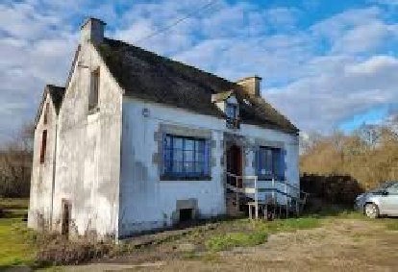

**État initial du logement p.3**

**Scénarios de travaux en un clin d’œil p.8**

**Scénario 1** "rénovation en une fois"

Parcours de travaux en une seule étape **p.9**

**Scénario 2** "rénovation par étapes"

Parcours de travaux par étapes **p.11**

**Les principales phases du parcours de rénovation énergétique p.14**

**Lexique et définitions p.17**

Décret n° 2022-780 du 4 mai 2022 relatif à l’audit énergétique mentionné à l’article L. 126-28-1 du code de la construction et de l’habitation

Arrêté du 4 mai 2022 définissant pour la France métropolitaine le contenu de l'audit énergétique réglementaire prévu par l'article L. 126-28-1 du code de la construction et de l'habitation Arrêté du 17 novembre 2020 relatif aux caractéristiques techniques et modalités de réalisation des travaux et prestations dont les dépenses sont éligibles à la prime de transition énergétique À l’attention du propriétaire du bien au moment de la réalisation de l'audit énergétique : Dans le cadre du Règlement général sur la protection des données (RGPD), l’Ademe vous informe que

vos données personnelles (Nom-Prénom-Adresse) sont stockées dans la base de données de l’observatoire Audit à des fins de contrôles ou en cas de contestations ou de procédures judiciaires. Ces données sont stockées jusqu’à la date de fin de validité de l'audit. Vous disposez d’un droit d’accès, de rectification, de portabilité, d’effacement ou une limitation du traitement de ces données. Si vous souhaitez faire valoir votre droit, veuillez nous contacter à l'adresse mail indiquée à la page "Contacts" de l'Observatoire Audit.



**Réduire les factures d’énergie**

* L’énergie est un poste important des dépenses

des ménages. En réalisant des travaux de rénovation énergétique, vous pouvez réduire fortement

ces dépenses, tout en étant moins soumis aux aléas des prix de l’énergie.



**Vivre dans un logement de qualité**

* Un logement correctement rénové, isolé, et ventilé, c’est la garantie d’un confort au quotidien, d'économies d'énergies, et d’une bonne qualité de l’air !



**Contribuer à atteindre la neutralité carbone**

* En France, le secteur du bâtiment représente environ 45% de la consommation finale d'énergie (source : SDES bilan énergétique 2020) et 18% des émissions de CO2(source Citepa 2020). Si nous sommes nombreux à améliorer la performance énergétique de nos logements en les rénovant, nous contribuerons à atteindre la neutralité carbone !



**Donner de la valeur à votre bien**

* En réalisant des travaux de rénovation énergétique, vous améliorez votre patrimoine en donnant de

la valeur à votre bien, pour de nombreuses années.

**Louer plus facilement votre bien**

* Si vous souhaitez louer votre bien, les travaux de rénovation énergétique vous permettront de fidéliser les locataires et de louer plus facilement, en valorisant la qualité du logement et la maîtrise des charges.
* Vous vous prémunissez également des interdictions progressives de location des logements les plus énergivores.
* Critère énergétique pour un logement décent :
  + 1er janvier 2023 : CEF < 450 kWh/m2/an (interdiction de location des CEF ≥ 450 kWh/m²/an)
  + 1er janvier 2025 : classe DPE entre A et F (interdiction de location des G)
  + 1er janvier 2028 : classe DPE entre A et E (interdiction de location des F)
  + 1er janvier 2034 : classe DPE entre A et D (interdiction de location des E)

***Exemple d'audit énergétique, données fictives non représentatives***

Audit énergétique

**p.2**

### Objectifs de cet audit



**Cet audit énergétique vous permet d'appréhender le potentiel de rénovation énergétique de votre logement.**

Cet audit énergétique peut être utilisé comme justificatif pour le bénéfice des aides à la rénovation, telles que MaPrimeRénov' et les Certificats d’Économie d’Énergie. Par ailleurs, la réalisation d'un audit énergétique est obligatoire pour la mise en vente de maisons individuelles ou de bâtiments en monopropriété, de performance énergétique ou environnementale F ou G, conformément à la loi Climat et Résilience. Ce classement est réalisé dans le cadre de l'établissement du DPE (Diagnostic de Performance Energétique). Cet audit a été réalisé conformément aux exigences réglementaires, il peut donc être utilisé pour respecter cette obligation.

L'audit vous propose plusieurs scénarios de travaux vous permettant de réaliser une rénovation performante, correspondant à l'atteinte de la classe A ou B, ou de la classe C pour les passoires énergétiques, sauf exceptions liées à des contraintes architecturales, techniques ou patrimoniales. Il se base sur l'étude de 6 postes : isolation des murs, des planchers bas, de la toiture, remplacement des menuiseries extérieures, ventilation, production de chauffage et d'eau chaude sanitaire.

**Pourquoi réaliser des travaux de rénovation énergétique dans votre logement ?**



**Rénover au bon moment**

* L’achat d’un bien, c’est le bon moment pour réaliser des travaux, aménager votre cadre de vie, sans avoir à vivre au milieu du chantier.



**Profiter des aides financières disponibles**

* L’état et les collectivités encouragent les démarches de rénovation des bâtiments par le biais de dispositifs d’aides financières.

Audit énergétique / État initial du logement **p.3**

### État initial du logement

Vous trouverez dans cette partie les informations de diagnostic de votre logement. Il est possible qu’elles diffèrent légèrement de celles mentionnées dans votre DPE (Diagnostic de Performance Énergétique), car les données utilisées pour le calcul peuvent ne pas être exactement les mêmes. Réf du DPE (si utilisé) : 2D20230633

**Performance énergétique et environnementale actuelle du logement**

logement extrêmement performant



ce logement est une passoire énergétique

consommation

(énergie primaire) émissions

kWh/m2/an kg CO₂/m²/an

**349 88\***

280 kWh/m2/an d’énergie finale



**\* Dont émissions de gaz à effet de serre**

peu d’émissions de CO₂

**88** kg CO₂/m²/an

émissions de CO₂ très importantes

logement extrêmement peu performant

##### Schéma de déperdition de chaleur

**Confort d'été (hors climatisation)**

**INSUFFISANT**

**MOYEN**

**BON**

ventilation

**17%**

toiture ou plafond

portes et fenêtres

***Exemple d'audit énergétique, données fictives non représentatives***

**34%**

**12%**

ponts thermiques

**8%**

Coefficient de déperditions thermiques

= 2 W/(m².K)

murs

plancher bas

**Performance de l’isolation**

**29%**

**0%**

|  |  |  |  |
| --- | --- | --- | --- |
|  |  |  |  |
| **INSUFFISANTE** | **MOYENNE** | **BONNE** | **TRÈS BONNE** |

Coefficient de déperditions thermiques de référence

= 0.5 W/(m².K)

Audit énergétique / État initial du logement **p.4**

##### Montants et consommations annuels d'énergie

répartition des consommations kWh/m²/an EP



usage

**chauffage eau chaude refroidissement éclairage auxiliaires total**

consommation d’énergie (kWh/m²/an)

|  |  |  |  |  |  |
| --- | --- | --- | --- | --- | --- |
| fioul 22**EP** (22**EF**)  électrique 22**EP** (12**EF**)  gaz 22**EP** (22**EF**) | électrique 22**EP** (22**EF**) | 0 | électrique 22**EP** (22**EF**) | électrique 22**EP** (22**EF**) | **143EP** (143**EF**) |
|  | | | | | **243EP** (243**EF**) |
| de 340€ à 3 370€ | de 1 340€  à 2 370€ | 0€ | de 17 340€  à 21 370€ | de 17 340€  à 21 370€ | **de 17 340€**  **à 21 370€** |

consommation d'énergie sans déduction photovol- taïque autoconsommée

frais annuels d’énergie

(fourchette d’estimation*)

Conventionnellement, ces chiffres sont donnés pour une température de chauffage

de 19°C réduite à 16°C la nuit ou en cas d’absence du domicile, une climatisation réglée à 28°C (si présence de climatisation), et une consommation d’eau chaude standardisée par personne et par jour.

EP → énergie primaire | EF → énergie finale (voir la définition en annexe)

* Prix moyens des énergies indexés au 1er janvier 2021 (abonnements compris)

Seules les consommations d’énergie nécessaires au chauffage, à la climatisation, à la production d’eau chaude sanitaire, à l’éclairage et aux auxiliaires (ventilateurs, pompes) sont prises en compte dans cette estimation.

Les factures réelles dépendront de nombreux facteurs : prix des énergies, météo

de l’année (hiver froid ou doux...), nombre de personnes dans le logement et habitudes de vie, entretien des équipements...

***Exemple d'audit énergétique, données fictives non représentatives***

**Explications personnalisées sur les éléments pouvant amener à des différences entre consommations estimées et réelles**

Audit énergétique / État initial du logement **p.5**

**Vue d’ensemble du logement**

**Description du bien**

**nombre de niveaux**

2 niveaux

**nombre de pièces**

4 pièces au premier niveau et 3 pièces au deuxième niveau

**description des pièces**

RDC : 1 salle d'eau de 6m2, 1 salle de'eau de 8m2, ... étage 1 : ...

**mitoyenneté**

...

**intégration du bien**

**dans son environnement**

...

**aptitude au confort d'été**

**Description**

##### Vue d’ensemble des équipements

type d'équipement

description

état de l'équipement

**chauffage**

Chaudière individuelle fioul installée après 1991 réseau isolé Émetteurs: Radiateurs fonte munis de robinets thermostatiques Surface chauffée : 180,4 m2 Type d'énergie : Fioul

Type d'émetteur : Radiateurs fonte

Moyen : entretien de la chaudière et désembouage nécessaires



**eau chaude sanitaire**

Chauffe-eau électrique installé il y a plus de 5 ans (système individuel) Volume de stockage : 200 litres Type d'énergie : Électrique

Bon

 **climatisation** Sans objet

***Exemple d'audit énergétique, données fictives non représentatives***

Ventilation Mécanique Simple Flux Hygroréglable type A Surface ventilée : 211,4 m2 Conduits d'évacuation encombrés

**ventilation**

**dispositifs de pilotage** Thermostat (Réguler la température de chauffage par pièce ou par zone)

Ventilation insuffisante

Audit énergétique / État initial du logement **p.6**

##### Caractéristiques techniques, architecturales ou patrimoniales

photo description conseils

Défaut d'étanchéité à l'air

Escalier classé monument historique

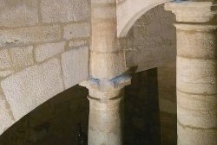

**Pathologies et risques de pathologies**

photo description conseils

**Contraintes économiques**

Audit énergétique / État initial du logement **p.7**

mur arrière-cuisine

Bloc béton creux donnant sur l'extérieur avec isolation intérieure.

**INSUFFISANTE**

mur nord et est

Bloc béton creux non isolé donnant sur l'extérieur.

**INSUFFISANTE**

mur Escalier

Bloc béton creux non isolé donnant sur le sous-sol. Donne sur un garage.

**INSUFFISANTE**

mur extension séjour

Mur double avec lame d'air donnant sur l'extérieur avec isolation intérieure

**MOYENNE**

mur extension séjour

Mur double avec lame d'air donnant sur l'extérieur avec isolation intérieure

**MOYENNE**

mur extension étage

Mur double avec lame d'air donnant sur l'extérieur avec isolation intérieure

**INSUFFISANTE**

mur combles 1 et 2

Briques creuses d'épaisseur 15 cm ou moins non isolé donnant sur un comble faiblement ventilé

**INSUFFISANTE**

**Murs** Description Isolation

**Planchers** plancher rdc plancher étage



Plancher lourd type, entrevous terre-cuite, poutrelles béton non isolé donnant sur un sous-sol

Description

Isolation

**INSUFFISANTE**

Plancher lourd type, entrevous terre-cuite, poutrelles béton non isolé donnant sur un sous-sol

**INSUFFISANTE**

***Exemple d'audit énergétique, données fictives non représentatives***



**Toitures**

Description

Isolation

plafond

Combles aménagés sous rampants donnant sur l'extérieur avec isolation intérieure **INSUFFISANTE**

plafond

Plafond sous solives bois non isolé donnant sur un comble faiblement ventilé

**MOYENNE**

plafond

Plafond sous solives bois non isolé donnant sur un comble faiblement ventilé

**MOYENNE**

|  |  |  |  |  |
| --- | --- | --- | --- | --- |
|  |  |  |  |  |
| **Menuiseries** | Description | Isolation |
| fenêtres | Fenêtres fixes métal sans rupture de ponts thermiques, simple vitrage | **MOYENNE** |  |
| porte-fenêtres | Portes-fenêtres battantes pvc, orientées Sud, double vitrage avec lame d'air 16 mm et volets battants pvc | **MOYENNE** |  |
|  | porte | Porte(s) bois avec 30-60% de vitrage simple | **MOYENNE** |  |

***Exemple d'audit énergétique, données fictives non représentatives***

Audit énergétique / État initial du logement **p.8**

##### Observations de l’auditeur

**Plan ou croquis**

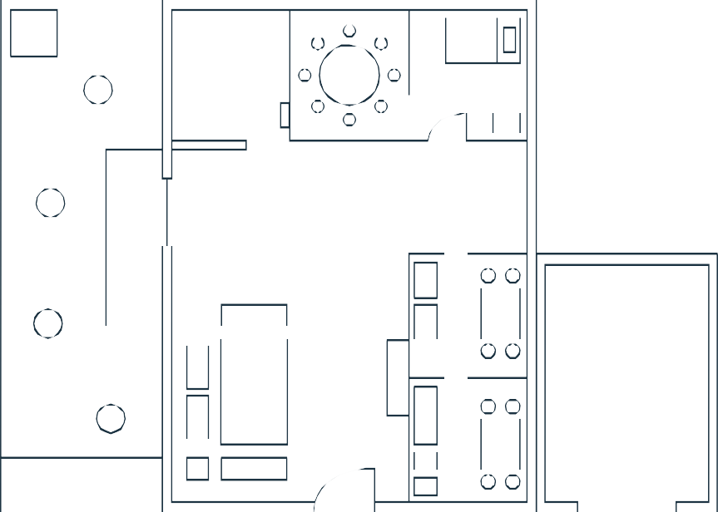

***Exemple d'audit énergétique, données fictives non représentatives***

Audit énergétique / Scénarios de travaux en un clin d'œil **p.9**

# Scénarios de travaux en un clin d’œil

Cet audit vous présente plusieurs scénarios de travaux pour ce logement, soit pour une rénovation

« en une fois », soit pour une rénovation « par étapes ». Ces propositions de travaux vous permettent d’améliorer de manière significative la performance énergétique et environnementale de votre logement, et de réaliser d’importantes économies d’énergie. Des aides existent pour contribuer à financer ces travaux : vous en trouverez le détail dans les pages qui suivent.



|  |  |  |  |  |  |  |
| --- | --- | --- | --- | --- | --- | --- |
| **Postes de travaux concernés** | **Performance énergétique et environnementale globale du logement**  (conso. en kWhEP/m2/an et émissions en kg CO₂/m²/an) | **Économies d'énergie par rapport à l'état initial**  (énergie primaire) | **Confort d'été** | **Dépenses d'énergie estimées/an** | **Coût estimé des travaux**  (*TTC) |  |
|  |  |  |  |  |  |  |
| **Avant travaux** | | | | | | |
|  | **349 88** |  | insuffisant | de 4000€ à 5000€ |  | |
|  | | | | | |  |
| **Scénario 1 "rénovation en une fois"** (détails p.9) | | | | | | |
| * Isolation des murs * Isolation de la toiture * Installation d'une chaudière biomasse | **138 6**  Faibles déperditions thermiques | **-76%**  (-237 kWhEP/m2/an) | bon | de 400€ à 800€ | ≈ 36 900 € -  55 300 € | |
| **Scénario 2 "rénovation par étapes"** (détails p.11) | | | | | | |
| **Première étape :**   * Isolation des murs * Isolation de la toiture | **200 40**  Faibles déperditions thermiques | **-40%**  (-237 kWhEP/m2/an) | moyen | de 4000€ à 5000€ | ≈ 24 000 € -  36 000 € | |
| **Deuxième étape :**   * Installation d'une chaudière biomasse | **126 18**  Faibles déperditions thermiques | **-76%**  (-237 kWhEPm2/an) | bon | de 400€ à 800€ | ≈ 12 800 € -  19 200 € | |
|  | | | | | | |

**\*Montant estime à la date de réalisation de l'audit énergetique. Cette estimation ne constitue pas un devis, et les coûts des travaux sont susceptibles d'évoluer dans le temps. Les TVA appliquées par l'auditeur peuvent evoluer en fonction des dispositions législatives ou réglementaires en vigueur lors de la réalisation des travaux.**



**[Indication sur base de données utilisée pour chiffrer les travaux]**

Audit énergétique / Scénario 1 **p.10**

**Scénario 1** "rénovation en une fois"

Il est préférable de réaliser des travaux en une fois. Le coût des travaux sera moins élevé que si vous les faites par étapes, et la performance énergétique et environnementale à terme sera meilleure.

**Les aides financières possibles pour ces travaux**

Voici les principales aides que vous pouvez solliciter. Certaines aides sont sous conditions de ressources ou dépendent du type de travaux. Elles peuvent évoluer entre la réalisation de l'audit et la concrétisation des travaux.



**Pour en savoir plus sur les aides, rendez-vous sur France Rénov' :** france-renov.gouv.fr

**Pour des conseils neutres et gratuits, échangez avec un conseiller France Rénov' :** https://france-renov.gouv.fr/services-france- renov

tel : 0 808 800 700

Aides nationales :

* **MaPrimeRénov' parcours accompagné**
* [**MaPrimeRénov’**](http://france-renov.gouv.fr/aides/mpr/serenite)
* [**Certificats d’économie d’énergie (CEE)**](https://www.service-public.fr/particuliers/vosdroits/F35584)

Aides locales :

* **Aide 1 ...**

**Détails des travaux énergétiques Coût estimé**



**(*TTC)**

**Toiture**

* + Isolation des combles perdus (isolant en vrac R>8m2.K/W / surface d'isolant : 60m2)
  + Étanchéité à l’air : traitement avant la mise en œuvre de l’isolation, soit par une membrane d’étanchéité soit par le traitement du parement intérieur existant.

*Pour une efficacité optimale, veillez à une bonne étanchéité à l’air de vos combles.*

###### Murs

* + Isolation des murs par l’extérieur (laine de chanvre R>8m2.K/W / surface d'isolant : 90 m2)
  + Étanchéité à l’air : traitement avant la mise en œuvre de l’isolation traversée de réseaux, fissures, grilles de ventilation …
  + Façades isolées : mur nord et mur est

*La laine de chanvre est un matériau isolant à très bon rendement et biosourcé. Les isolants biosourcés possèdent un bon déphasage thermique, bénéfique pour le confort d'été.*

###### Production de chauffage et d'eau sanitaire

* + Installation d’une chaudière à biomasse (Efficacité énergétique saisonnière (ETAS) : 79%)
  + Calorifugeage des réseaux hydrauliques en classe 4 min en volume non chauffé
  + Installation de robinet thermostatique avec CA < 0,3K
  + Équilibrage des réseaux Production ECS liée au chauffage

###### Ventilation

* + Nettoyage des filtres et vérification des conduits de ventilation

≈ 15 600 € - 23 400 €

≈ 15 600 € - 23 400 €

≈ 15 600 € - 23 400 €

≈ 15 600 € - 23 400 €

* + Traitement de charpente dû l'installation d'une fenêtre de toit et d'un conduit de raccordement pour poêle.



**Coût estimé (*TTC)**

**Détails des travaux induits**

* + Cloison à déplacer, afin d'installer la chaudière biomasse dans la pièce attenante à la cuisine du rez de chaussée.

≈ 7 000 € - 10 500 €

≈ 370 € - 550 €

***Exemple d'audit énergétique, données fictives non représentatives***

* + Retrait de la chaudière fioul, afin d'installer une chaudière gaz à condensation. ≈ 370 € - 550 €

**\*Montant estimé à la date de réalisation de l'audit énergétique. Cette estimation ne constitue pas un devis, et les coûts des travaux sont susceptibles d'évoluer dans le temps. Les TVA appliquées par l'auditeur peuvent évoluer en fonction des dispositions législatives ou réglementaires en vigueur lors de la réalisation des travaux.**

Audit énergétique / Scénario 1 **p.11**

##### Résultats après travaux



de 400€ à 800€

bon

**-76%**

-102 kg CO₂/m²/an

-76%

(-237 kWhEF/m2/an)

**-76%**

(-237 kWhEP/m2/an)

**Coût estimé des travaux**

**(*TTC)**

**Dépenses d'énergie estimées/an**

**Confort d'été**

**Réduction des GES**

(gaz à effet de serre)

**Économies d'énergie par rapport à l'état initial**

Faibles déperditions thermiques

Logement correctement ventilé

**Performance énergétique et environnementale globale du logement**

kWhEP/m2/an et kg CO₂/m²/an

**6**

**138**

≈ 36 900 € -

55 300 €

|  |  |  |  |  |  |
| --- | --- | --- | --- | --- | --- |
| bois 22**EP** (22**EF**)  électrique 22**EP** (12**EF**) | électrique 22**EP** (22**EF**) | 0 | électrique 22**EP** (22**EF**) | électrique 22**EP** (22**EF**) | **143EP** (143**EF**) |
|  | | | | | **243EP** (243**EF**) |
| de 340€ à 3 370€ | de 1 340€  à 2 370€ | 0€ | de 17 340€  à 21 370€ | de 17 340€  à 21 370€ | **de 17 340€**  **à 21 370€** |

Conventionnellement, ces chiffres sont donnés pour une température de chauffage de 19°C réduite à 16°C la nuit ou en cas d’absence du domicile, une climatisation réglée à 28°C (si présence de climatisation), et une consommation d’eau chaude standardisée par personne et par jour.



**Répartition des consommations annuelles énergétiques**

**Avant travaux**

kWh/m²/an EP

**Après travaux**

kWh/m²/an EP

**-76%**

usage

consommation d’énergie (kWh/m²/an)

consommation d'énergie sans déduction photovol- taïque autoconsommée

frais annuels d’énergie

(fourchette d’estimation*)

**chauffage eau chaude refroidissement éclairage auxiliaires total**

EP → énergie primaire | EF → énergie finale (voir la définition en annexe)

* Prix moyens des énergies indexés au 1er janvier 2023 (abonnements compris)

Seules les consommations d’énergie nécessaires au chauffage, à la climatisation, à la production d’eau chaude sanitaire, à l’éclairage et aux auxiliaires (ventilateurs, pompes) sont prises en compte dans cette estimation.

Les factures réelles dépendront de nombreux facteurs : prix des énergies, météo de l’année (hiver froid ou doux...), nombre de personnes dans le logement et habitudes de vie, entretien des équipements...



***Exemple d'audit énergétique, données fictives non représentatives***

**\*Montant estimé à la date de réalisation de l'audit énergétique. Cette estimation ne constitue pas un devis, et les coûts des travaux sont susceptibles d'évoluer dans le temps. Les TVA appliquées par l'auditeur peuvent évoluer en fonction des dispositions législatives ou réglementaires en vigueur lors de la réalisation des travaux.**



***Exemple d'audit énergétique, données fictives non représentatives***

Audit énergétique / Recommandations **p.12**

# Recommandations de l'auditeur

##### Avantages de ce scénario

xxx xxx xxx xxx

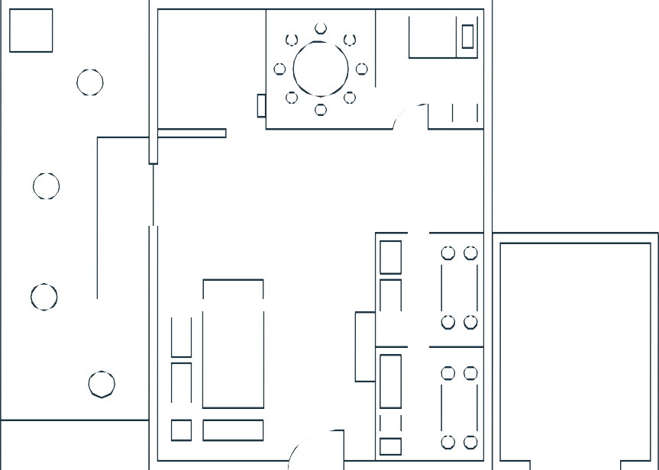

**Plan croquis**

Audit énergétique / Scénario 2 / Première étape **p.13**

**Scénario 2** "rénovation par étapes"

Première étape



**Pour en savoir plus sur les aides, rendez-vous sur France Rénov' :** france-renov.gouv.fr

**Pour des conseils neutres et gratuits, échangez avec un conseiller France Rénov' :** https://france-renov.gouv.fr/services-france- renov

tel : 0 808 800 700

**Les aides financières possibles pour ces travaux**

Voici les principales aides que vous pouvez solliciter. Certaines aides sont sous conditions de ressources ou dépendent du type de travaux. Elles peuvent évoluer entre la réalisation de l'audit et la concrétisation des travaux.

Aides nationales :

* **MaPrimeRénov' parcours Accompagné**
* **MaPrimeRénov'**
* [**Certificats d’économie d’énergie (CEE)**](https://www.service-public.fr/particuliers/vosdroits/F35584)

Aides locales :

* **Aide 1 ...**

###### Toiture



**Coût estimé (*TTC)**

**Détails des travaux énergétiques**

* + Isolation des Combles perdus (isolant en vrac R>8m2.K/W et surface d'isolant de 60m2)
  + Étanchéité à l’air : traitement avant la mise en œuvre de l’isolation, soit par une membrane d’étanchéité soit par le traitement du parement intérieur existant.

*Pour une efficacité optimale, veillez à une bonne étanchéité à l’air de vos combles.*

###### Murs

* + Isolation des murs par l’extérieur (isolant XX R>8m2.K/W et surface d'isolant de 90m2)
  + Étanchéité à l’air : traitement avant la mise en œuvre de l’isolation traversée de réseaux, fissures, grilles de ventilation …
  + Façades isolées : mur nord et mur est

*Les isolants biosourcés possèdent un bon déphasage thermique, bénéfique pour le confort d'été.*

≈ 15 600 € - 23 400 €

≈ 15 600 € - 23 400 €

***Exemple d'audit énergétique, données fictives non représentatives***



≈ 7 000 € - 10 500 €

* Traitement de charpente dû l'installation d'une fenêtre de toit et d'un conduit de raccordement pour poêle.

**Coût estimé (*TTC)**

**Détails des travaux induits**

**\*Montant estimé à la date de réalisation de l'audit énergétique. Cette estimation ne constitue pas un devis, et les coûts des travaux sont susceptibles d'évoluer dans le temps. Les TVA appliquées par l'auditeur peuvent évoluer en fonction des dispositions législatives ou réglementaires en vigueur lors de la réalisation des travaux.**

Audit énergétique / Scénario 2 / Première étape **p.14**



**Résultats après travaux**

**Performance énergétique et environnementale globale du logement**

kWhEP/m2/an et kg CO₂/m²/an

**d'énergie par r t**

**Économies**

**apport à l'éta**

(énergie primaire)

**initial**

**Réduction des GES**

gaz à effet de serre

**Confort d'été**

**Dépenses d'énergie estimées/an**

**Coût estimé des travaux (*TTC)**

**200 40**

(-237 kWhEP/m2/an)

**-76%**

faibles déperditions thermiques

logement correctement ventilé

**-76%**

de 400€

à 800€

≈ 36 900 € -

55 300 €

(-237 kWhEF/m2/an)

-76%

-102 kg CO₂/m²/an

bon

##### Répartition des consommations annuelles énergétiques

###### Avant travaux



kWh/an EP

**Après première étape** kWh/an EP

**-46%**



usage

**chauffage eau chaude refroidissement éclairage auxiliaires total**

consommation d’énergie (kWh/m²/an)

|  |  |  |  |  |  |
| --- | --- | --- | --- | --- | --- |
| bois 22**EP** (22**EF**)  électrique 12**EP** (12**EF**) | électrique 22**EP** (22**EF**) | 0 | électrique 22**EP** (22**EF**) | électrique 22**EP** (22**EF**) | **143EP** (143**EF**) |
|  | | | | | **243EP** (243**EF**) |
| de 340€ à 3 370€ | de 1 340€  à 2 370€ | 0€ | de 17 340€  à 21 370€ | de 17 340€  à 21 370€ | **de 17 340€**  **à 21 370€** |

consommation d'énergie sans déduction photovol- taïque autoconsommée

frais annuels d’énergie

(fourchette d’estimation*)

Conventionnellement, ces chiffres sont donnés pour une température de chauffage de 19°C réduite à 16°C la nuit ou en cas d’absence du domicile, une climatisation réglée à 28°C (si présence de climatisation), et une consommation d’eau chaude standardisée par personne et par jour.

EP → énergie primaire | EF → énergie finale (voir la définition en annexe)

* Prix moyens des énergies indexés au 1er janvier 2023 (abonnements compris)

Seules les consommations d’énergie nécessaires au chauffage, à la climatisation, à la production d’eau chaude sanitaire, à l’éclairage et aux auxiliaires (ventilateurs, pompes) sont prises en compte dans cette estimation.

Les factures réelles dépendront de nombreux facteurs : prix des énergies, météo de l’année (hiver froid ou doux...), nombre de personnes dans le logement et habitudes de vie, entretien des équipements...

***Exemple d'audit énergétique, données fictives non représentatives***

**\*Montant estimé à la date de réalisation de l'audit énergétique. Cette estimation ne constitue pas un devis, et les coûts des travaux sont susceptibles d'évoluer dans le temps. Les TVA appliquées par l'auditeur peuvent évoluer en fonction des dispositions législatives ou réglementaires en vigueur lors de la réalisation des travaux.**

Audit énergétique / Scénario 2 / Deuxième étape **p.15**

#### Deuxième étape



**Pour en savoir plus sur les aides, rendez-vous sur France Rénov' :** france-renov.gouv.fr

**Pour des conseils neutres et gratuits, échangez avec un conseiller France Rénov' :** https://france-renov.gouv.fr/services-france- renov

tel : 0 808 800 700

**Les aides financières possibles pour ces travaux**

Voici les principales aides que vous pouvez solliciter. Certaines aides sont sous conditions de ressources ou dépendent du type de travaux. Elles peuvent évoluer entre la réalisation de l'audit et la concrétisation des travaux

Aides nationales :

* **MaPrimeRénov' parcours Accompagné**
* **MaPrimeRénov**
* [**Certificats d’économie d’énergie (CEE)**](https://www.service-public.fr/particuliers/vosdroits/F35584)

Aides locales :

* **Aide 1 ...**

###### Production de chauffage et d'eau sanitaire



**Coût estimé (*TTC)**

**Détails des travaux énergétiques**

* + Installation d’une chaudière biomasse (Efficacité énergétique saisonnière (ETAS) : 79%)
  + Calorifugeage des réseaux hydrauliques en classe 4 min en volume non chauffé
  + Installation de robinet thermostatique avec CA < 0,3K
  + Équilibrage des réseaux Production ECS liée au chauffage

≈ 15 600 € - 23 400 €

***Exemple d'audit énergétique, données fictives non représentatives***



≈ 370 € - 550 €

* Retrait de la chaudière fioul, afin d'installer une chaudière gaz à condensation

≈ 370 € - 550 €

* Cloison à déplacer, afin d'installer la chaudière biomasse dans la pièce attenante à la cuisine du rez de chaussée.

**Coût estimé (*TTC)**

**Détails des travaux induits**

**\*Montant estimé à la date de réalisation de l'audit énergétique. Cette estimation ne constitue pas un devis, et les coûts des travaux sont susceptibles d'évoluer dans le temps. Les TVA appliquées par l'auditeur peuvent évoluer en fonction des dispositions législatives ou réglementaires en vigueur lors de la réalisation des travaux.**

Audit énergétique / Scénario 2 / Deuxième étape **p.16**



**Résultats après travaux**

**Performance énergétique et environnementale globale**

**du logement**

kWhEP/m2/an et kg CO₂/m²/an

**Économies d'énergie par rapport à l'état initial**

**Réduction des GES**

gaz à effet de serre

**Confort d'été**

**Dépenses d'énergie estimées/an**

**Coût estimé des travaux (*TTC)**

**138 6**

(-237 kWhEP/m2/an)

**-76%**

faibles déperditions thermiques

logement correctement ventilé

**-76%**

bon

de 400€

à 800€

≈ 36 900 € -

55 300 €

(-237 kWhEF/m2/an)

-76%

-102 kg CO₂/m²/an

##### Répartition des consommations annuelles énergétiques

###### Avant travaux



kWh/an EP

**Après première étape** kWh/an EP

**-46%**

**Après deuxième étape** kWh/an EP



**-76%**



usage

**chauffage eau chaude refroidissement éclairage auxiliaires total**

consommation d’énergie (kWh/m²/an)

|  |  |  |  |  |  |
| --- | --- | --- | --- | --- | --- |
| bois 22**EP** (22**EF**)  électrique 12**EP** (22**EF**) | électrique 22**EP** (42**EF**) | 0 | électrique 22**EP** (42**EF**) | électrique 22**EP** (42**EF**) | **143EP** (487**EF**) |
|  | | | | | **243EP** (243**EF**) |
| de 340€ à 3 370€ | de 1 340€  à 2 370€ | 0€ | de 17 340€  à 21 370€ | de 17 340€  à 21 370€ | **de 17 340€**  **à 21 370€** |

consommation d'énergie sans déduction photovol- taïque autoconsommée

frais annuels d’énergie

(fourchette d’estimation*)

Conventionnellement, ces chiffres sont donnés pour une température de chauffage de 19°C réduite à 16°C la nuit ou en cas d’absence du domicile, une climatisation réglée à 28°C (si présence de climatisation), et une consommation d’eau chaude standardisée par personne et par jour.

EP → énergie primaire | EF → énergie finale (voir la définition en annexe)

* Prix moyens des énergies indexés au 1er janvier 2021 (abonnements compris)

Seules les consommations d’énergie nécessaires au chauffage, à la climatisation, à la production d’eau chaude sanitaire, à l’éclairage et aux auxiliaires (ventilateurs, pompes) sont prises en compte dans cette estimation.

Les factures réelles dépendront de nombreux facteurs : prix des énergies, météo de l’année (hiver froid ou doux...), nombre de personnes dans le logement et habitudes de vie, entretien des équipements...

***Exemple d'audit énergétique, données fictives non représentatives***

**\*Montant estimé à la date de réalisation de l'audit énergétique. Cette estimation ne constitue pas un devis, et les coûts des travaux sont susceptibles d'évoluer dans le temps. Les TVA appliquées par l'auditeur peuvent évoluer en fonction des dispositions législatives ou réglementaires en vigueur lors de la réalisation des travaux.**



***Exemple d'audit énergétique, données fictives non représentatives***

Audit énergétique / Recommandations **p.17**

# Recommandations de l'auditeur

##### Avantages de ce scénario

xxx xxx xxx xxx



**Plan des travaux**



***Exemple d'audit énergétique, données fictives non représentatives***

Audit énergétique / Recommandations **p.18**

# Vos projets et la rénovation énergétique

xxx xxx xxx xxx

Page facultative

***Exemple d'audit énergétique, données fictives non représentatives***

Audit énergétique / Recommandations **p.19**

##### Traitement des interfaces

Le traitement des interfaces entre les postes de travaux lors d’une rénovation énergétique revêt une importance cruciale. Ces points de jonction entre différents éléments structurels, tels que les murs, les planchers et les fenêtres, jouent un rôle déterminant dans l'efficacité énergétique et le confort thermique du bâtiment.

Une réflexion sur l’ensemble des lots de travaux permet d’éviter les impasses de rénovation, de s’assurer de la gestion appropriée des inter- faces pour minimiser les ponts thermiques et d'assurer l’étanchéité a l’air. Cette réflexion permet de réduire les pertes d’énergie et d'assurer le respect des bonnes pratiques pour faire face au problème d’humidité, afin d’assurer une bonne qualité de l’air intérieur et à la préservation santé des occupants.

Vous pouvez consulter le guide réalisé par l'ADEME, [Travaux par étapes : les points de vigilance](https://librairie.ademe.fr/urbanisme-et-batiment/5492-travaux-par-etapes-les-points-de-vigilance.html). Ce guide fournit des conseils pertinents pour garantir un traitement efficace des interfaces entre 2 lots de travaux réalisés non simultanément sur le chantier, dans une démarche de rénovation performante.

<https://librairie.ademe.fr/urbanisme-et-batiment/5492-travaux-par-etapes-les-points-de-vigilance.html>



Pour maîtriser vos consommations d’énergie, la bonne gestion et l’entretien régulier des équipements de votre logement sont essentiels.

**ventilation**

**chaudière**

Ne pas obstruer les entrées d’air. Les nettoyer à l’aide d’un chiffon sec → 1 fois par an Nettoyer les bouches d’extraction → tous les 2 ans

Entretien des conduits par un professionnel → tous les 3 à 5 ans Aérer les pièces 5 minutes par jour, fenêtres grandes ouvertes.

Entretien obligatoire par un professionnel → 1 fois par an

Programmer la température de chauffage en fonction de votre présence. Baisser la température la nuit.

**radiateurs**

Dépoussiérer les radiateurs régulièrement.

**circuit de chauffage**

**chauffe-eau**

Faire désembouer le circuit de chauffage par un professionnel → tous les 10 ans Veiller au bon équilibrage de l’installation de chauffage.

Régler la température du chauffe-eau entre 55 et 60°C. Arrêter le chauffe-eau en cas d’absence de plus de 4 jours.

**éclairages**

Nettoyer les ampoules et les luminaires.

**isolation**

Faire vérifier et compléter les isolants par un professionnel → tous les 20 ans

type d'entretien

**Recommandations de gestion et d’entretien des équipements**

***Exemple d'audit énergétique, données fictives non représentatives***

Audit énergétique **p.20**

**Les principales phases du parcours de rénovation énergétique**

##### Définition du projet de rénovation

* + Préparez votre projet : choix des travaux, renseignement sur les aides, organisation du chantier et de l’articulation entre les artisans…
  + Inspirez-vous des propositions de travaux détaillées dans ce document.
  + Mon Accompagnateur Rénov’ assure un accompagnement adapté et personnalisé des ménages afin de renforcer la qualité et l’efficacité des travaux de rénovation énergétique qu’ils engagent. Les ménages doivent obligatoirement avoir recours à MAR' agréés par l’Anah (ou ses délégations) pour

##### Recherche des professionnels et demandes de devis

* + Un conseiller France Rénov’ peut vous orienter vers

des professionnels compétents tout au long de votre projet de rénovation.

* + Pour trouver un artisan ou une entreprise, demandez à vos proches et regardez les avis laissés sur internet.
  + Pour obtenir des aides, vous devez recourir à un professionnel RGE (Reconnu Garant de l’Environnement).
  + Lorsque vous avez reçu des devis, vous pouvez lancer votre demandes d'aides. Ne signez pas les devis avant de l'avoir fait.

bénéficier de l’aide MaPrimeRénov’ Parcours accompagné.

Identifiez l'Accompagnateur Rénov' le plus proche de chez vous :

[https://france-renov.gouv.fr/annuaires-profes-](https://france-renov.gouv.fr/annuaires-professionnels/mon-accompagnateur-renov) [sionnels/mon-accompagnateur-renov](https://france-renov.gouv.fr/annuaires-professionnels/mon-accompagnateur-renov)

Vous pouvez être accompagné dans votre préparation de projet par un conseiller France Rénov. Ce conseil est neutre, gratuit et indépen- dant. Trouvez un conseiller près de chez vous :

[france-renov.gouv.fr/espaces-conseil-fr](http://france-renov.gouv.fr/espaces-conseil-fr)

##### Demande d'aides financières

* + MaPrimeRénov' et les aides CEE sont les principales aides à la rénovation énergétique, calculées en fonction de vos revenus et des types de travaux réalisés.
  + Il existe d’autres aides en fonction de votre situation.
  + Une fois que vous recevez la confirmation de l’attribution des différentes aides financières et de leurs montants prévisionnels, vous pouvez signer les devis et engager les travaux.

Pour obtenir une aide financière, il est nécessaire de recourir à un professionnel Reconnu Garant de

l’Environnement (RGE). Trouvez votre professionnel ici : [france-renov.gouv.fr/annuaire-rge](https://france-renov.gouv.fr/annuaire-rge)

##### Lancement et réalisation des travaux après dépôt de votre dossier d'aides

* + Lancement et suivi des travaux.
  + Lorsque le chantier est important, il peut être utile de faire appel à un maître d’œuvre (architecte ou bureau d'études techniques) dès le début de votre projet, dont la mission sera d’assurer la bonne réalisation des travaux et la cohérence entre les différents corps d'état.
  + Si vous ne faîtes pas appel à une maitrise d’œuvre, nous vous conseillons de rassembler au moins une fois l’ensemble des artisans pour qu’ils se rencontrent et se coordonnent dans la réalisation des travaux.

Estimez les aides auxquelles vous avez droit sur le Simulateur Rénov' :

[https://france-renov.gouv.fr/aides/](https://france-renov.gouv.fr/aides/simulation%23/) [simulation#/](https://france-renov.gouv.fr/aides/simulation%23/)

Créez votre compte MaPrimeRénov’ : [maprimerenov.gouv.fr/prweb](http://maprimerenov.gouv.fr/prweb)

##### Réception des travaux

* + À la réception, les travaux doivent être terminés. Ne réceptionnez pas des travaux avant d'avoir vérifié que ceux-ci sont correctement exécutés.
  + Lorsque les travaux sont terminés, transmettez les factures sur votre espace MaPrimeRénov’ et effectuez votre demande de paiement. Faites de même pour les autres aides sollicitées.

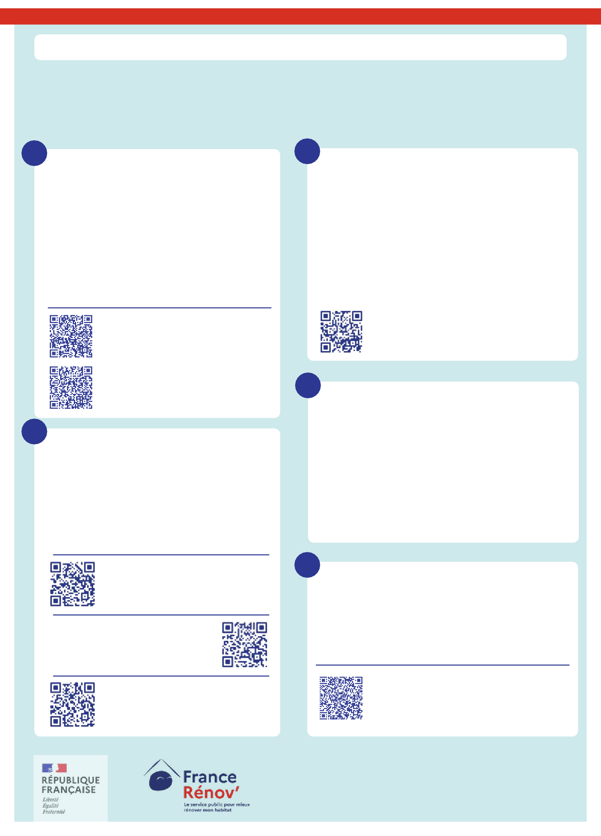

Vous pouvez également faire une demande d’éco-Prêt à Taux Zéro. Retrouvez la liste des banques qui le proposent ici :

[www2.sgfgas.fr/etablissements-affilies](https://www2.sgfgas.fr/etablissements-affilies)

Si vous ne faîtes pas appel à une maîtrise d'œuvre, vous pouvez vous aider de fiches de réception de travaux standardisées, par exemple celles du programme Profeel :

https://programmeprofeel.fr/ressources/28-fiches- pratiques-pour-faciliter-la-reception-de-vos-travaux/

***Exemple d'audit énergétique, données fictives non représentatives***

Audit énergétique **p.21**

## Lexique et définitions

##### Rénovation énergétique performante

La rénovation énergétique performante d'un bâtiment ou d'une partie de bâtiment est en principe un ensemble de travaux qui permettent à ce bâtiment ou à cette partie de bâtiment d'atteindre la classe A ou B du DPE après l'étude des 6 postes de travaux essentiels à la réussite

d'une rénovation énergétique (isolation des murs, isolation des planchers bas, isolation de la toiture, remplacement des menuiseries extérieures, ventilation, production de chauffage et d'eau chaude sanitaire).

##### Rénovation énergétique performante globale

Une rénovation énergétique performante globale est une rénovation énergétique performante réalisée en une seule fois, dans un délai de moins de 18 mois pour une maison individuelle, et de moins de 36 mois pour un bâtiment d'habitation collective.

##### Neutralité carbone

La neutralité carbone vise à parvenir à un équilibre entre les émissions de carbone issues des activités humaines et l'absorption du carbone de l'atmosphère par les puits de carbone. Pour l'atteindre, nous devons utiliser différents moyens pour réduire et compenser les émissions de gaz à effet de serre (GES) produites par les activités humaines, en particulier le CO2, le principal gaz à effet de serre en volume dans l’atmosphère.

##### Énergie finale

L’énergie finale (kWh Ef) correspond à l’énergie directement consommée par l’occupant d’un logement. Elle est comptabilisée au niveau du compteur et sert de base à la facturation.

##### Énergie primaire

L’énergie primaire (kWh Ep) est l’énergie contenue dans les ressources naturelles, avant une éventuelle transformation. Elle tient également compte (en plus de l’énergie finale consommée) de l’énergie nécessaire à la production, au stockage, au transport et à la distribution de l’énergie finale. L’énergie primaire est la somme de toutes les énergies nécessaires à l’obtention d’une unité d’énergie finale.

##### Label BBC Rénovation

Label de performance énergétique de référence en rénovation. Les bâtiments atteignant le niveau BBC ont de faibles besoins énergétiques et émettent peu de gaz à

effet de serre. C'est la performance, inscrite dans la loi, que chaque bâtiment doit viser d'ici à 2050.

##### Photovoltaïque autoconsommée

L’autoconsommation photovoltaïque consiste à consommer sa propre production d’électricité solaire. Elle permet donc d’utiliser une énergie locale et abondante.

##### Résistance thermique

La résistance thermique, notée R, est la capacité du matériau à résister aux variations de chaleur, c'est-à-dire au chaud comme au froid. Plus la résistance thermique est grande, plus la performance de l'isolant sera élevée.

##### Gaz à effet de serre

Les gaz à effet de serre (GES) sont des gaz qui absorbent une partie du rayonnement solaire en le redistribuant sous la forme de radiations au sein de l’atmosphère terrestre, phénomène appelé effet de serre.

##### Déperditions thermiques

Les déperditions thermiques d'un bâtiment désignent la perte de chaleur à travers ses parois et par les échanges d'air avec l'extérieur.

Leur ampleur peut être estimée par le calcul d'un coefficient de déperditions thermiques, comparé à une valeur de référence pour le bâtiment.

De faibles déperditions thermiques permettent de limiter fortement les besoins de chauffage.

##### Confort d'été

Le confort d'été est la capacité d'un bâtiment à maintenir une température intérieure maximale agréable l'été, sans avoir à recourir à un système de climatisation.

##### Pathologie

Analyse des symptômes, des causes et des remèdes à apporter aux ouvrages qui présentent des désordres.

##### Système de pilotage

Le pilotage est un ensemble de dispositifs de mesure, de régulation et de contrôle dans votre logement. Ils permettent de limiter et d'optimiser les consommations d'énergie au sein de votre logement et de réduire ainsi l'empreinte carbone tout en garantissant le confort et le

bien-être des usagers. Ces dispositifs associent le pilotage de l'énergie, des protections mobiles, des ouvrants et la détection des risques techniques.

***Exemple d'audit énergétique, données fictives non représentatives***

Audit énergétique **p.22**

## Lexique et définitions

##### Surface de référence (et surface habitable)

La surface prise en compte pour l’établissement de l'audit est la surface de référence du bâtiment. Cette surface est la surface habitable du bâtiment, à laquelle il est ajouté les surfaces des vérandas chauffées ainsi que les surfaces des pièces transformées en pièces de vie.

La surface habitable d'un logement est la surface de plancher construite, après déduction des surfaces occupées par les murs, cloisons, marches et cages d'escaliers, gaines, embrasures de portes et de fenêtres; le volume habitable correspond au total des surfaces habitables ainsi définies multipliées par les hauteurs sous plafond.

Il n'est pas tenu compte de la superficie des combles non aménagés, caves, sous-sols, remises, garages, terrasses, loggias, balcons, séchoirs extérieurs au logement, vérandas non chauffées, volumes vitrés prévus à l'article R.155-1 du code de la construction et de l'habitation, locaux communs et autres dépendances des logements, ni des parties de locaux d'une hauteur inférieure à 1,80 mètre.

##### Isolation des murs par l'extérieur

Dans le but de réduire d'éliminer les déperditions de chaleur, l’isolation des murs par l’extérieur consiste à envelopper le bâtiment d'un procédé d'isolation composé d'un matériau isolant, d'un dispositif de fixation et de protection (pare vapeur, ...) , en veillant à éviter les ponts thermiques (points d'interruption de l'isolation, qui peuvent constituer des points de condensation et de dégradation des parois intérieures du logement).

##### Isolation rampants de toiture, plafonds de combles

L’isolation des rampants sous toiture consiste à insérer un procédé d'isolation composé d'un matériau isolant, d'un dispositif de fixation et de protection (pare vapeur,écran hautement perméable à la vapeur ...) entre les chevrons et/ou au-dessous des chevrons de la toiture. Le but est de supprimer les déperditions de chaleur.

##### Chaudière bois ou biomasse

Une chaudière bois ou biomasse est conçue pour chauffer l’eau chaude sanitaire et/ou produire du chauffage grâce à la combustion de cette énergie 100% renouvelable, constituée de bois, des sous-produits du bois comme la

sciure et l’écorce, ou encore de résidus organiques tels que la paille et les coques de fruits.

##### VMC

Une Ventilation Mécanique Contrôlée (VMC) est un appareil permettant de renouveler l'air dans le bâtiment. L'installation ou le remplacement d'une VMC, en particulier si elle est hygroréglable ou double flux, vous permettra

en général d'améliorer la qualité de l'air intérieur. Elle est recommandée en cas de pose d'isolation, notamment si celle-ci recouvre des entrées d'air.

Audit énergétique **p.23**

**Fiche technique du logement**

Cette fiche technique liste les caractéristiques techniques du bâtiment ou de la partie de bâtiment audité renseignées par l'auditeur pour obtenir les résultats présentés dans la partie état initial de ce document.

référence du logiciel validé : **logiciel_audit.v2. 1**

référence de l'audit : **2D20210532** méthode de calcul : **3CL-DPE 2021** date de visite du bien : **06/07/2021**

identifiant fiscal du logement : **1234567890**

référence de la parcelle cadastrale : **000AP250**

**généralités**

Justificatifs fournis pour établir l'audit :

* Fiche technique de la chaudière,
* Facture de travaux d’isolation

...

...

...

...

**murs**

...

...

...

...

**plancher bas**

...

...

**toiture/plafonds**

...

...

...

...

**fenêtres / baies**

...

...

**portes**

...

...

...

...

...

...

**ponts thermiques**

...

...

...

...

**...**

...

...

**...**

...

...

***Exemple d'audit énergétique, données fictives non représentatives***

**enveloppe**

|  |  |  |
| --- | --- | --- |
| donnée d’entrée | origine de la donnée | valeur renseignée |
| **département** |  | 59 |
| **altitude** | données en ligne | 47 m |
| **type de bien** | mesurée ou observée | maison individuelle |
| **année de construction** | document fourni | 1952 |
| **orientation** | mesurée ou observée | sud |
| **zone climatique** |  | H1 |
| **surface de référence** | mesurée ou observée | 95 m² |
| **nombre de niveaux** | mesurée ou observée | 2 |
| **hauteur moyenne sous plafond** | mesurée ou observée | 2,50 m |
| **nb. de logements du bâtiment** | mesurée ou observée | 1 |

***Exemple d'audit énergétique, données fictives non représentatives***

**équipements**

Audit énergétique **p.24**

**système de ventilation**

...

...

**système de chauffage**

...

...

**production d’eau chaude sanitaire** ...

...

**climatisation**

...

...